MODELO LÓGICO
v0.1
Sistema Operacional de Producción — Industrias ABC
Campo | Valor
Sistema | Sistema Operacional de Producción
Responsable | Joaquín Medina
Área | Producción
Motor / fuente | MySQL + archivos CSV
Módulo / Código | BUSINESS INTELLIGENCE · ISI802_83-0-2026-081-PRE
Ubicación prevista | docs/modelos-logicos-erd/produccion/
Versión: 0.1 Fecha: 26-08-2026

1. Alcance heredado del Modelo Conceptual
El Sistema Operacional de Producción representa el proceso de fabricación mediante Productos, Órdenes de Producción y Consumo de Insumos. Este Modelo Lógico transforma esas entidades en estructuras relacionales para MySQL, manteniendo cantidades planificadas, producidas y rechazadas, fechas, estado, centro de costo y consumo de insumos. El alcance se limita al sistema operacional de Producción.
Insumo y Centro de Costo permanecen como referencias conceptuales compartidas. Las FK físicas se limitan a relaciones dentro de la propia base operacional. Los campos insumo_id y centro_costo_id se conservan porque forman parte de la estructura mínima definida por Trabajo v2 e IDF v0.2; dentro de Producción se tratan como referencias lógicas locales, sin asumir que correspondan a identificadores físicos compartidos con Compras o Contabilidad.

2. Estructuras del Modelo Lógico
Tabla | Propósito | PK | FK internas
productos | Catálogo operacional de productos. | producto_id | —
ordenes_produccion | Planificación y ejecución de órdenes. | orden_produccion_id | producto_id → productos.producto_id
consumo_insumos | Registro de consumos. | consumo_id | orden_produccion_id → ordenes_produccion.orden_produccion_id

3. Diccionario lógico de datos

3.1 productos
Campo | Tipo MySQL | PK | FK | NULL | Regla | Descripción
producto_id | BIGINT | Sí | No | No | PRIMARY KEY | Identificador del producto
codigo_producto | VARCHAR(50) | No | No | No | UNIQUE, NOT NULL | Código operacional
nombre_producto | VARCHAR(150) | No | No | No | NOT NULL | Nombre
categoria | VARCHAR(100) | No | No | No | NOT NULL | Categoría
unidad_medida | VARCHAR(30) | No | No | No | NOT NULL | Unidad de medida

3.2 ordenes_produccion
Campo | Tipo MySQL | PK | FK | NULL | Regla | Descripción
orden_produccion_id | BIGINT | Sí | No | No | PRIMARY KEY | Identificador
numero_orden | VARCHAR(50) | No | No | No | UNIQUE, NOT NULL | Número de orden
producto_id | BIGINT | No | Sí | No | FK → productos | Producto fabricado
fecha_inicio | DATE | No | No | No | NOT NULL | Inicio
fecha_termino | DATE | No | No | Sí | Validar >= fecha_inicio | Término
cantidad_planificada | DECIMAL(12,2) | No | No | No | CHECK >= 0 | Planificada
cantidad_producida | DECIMAL(12,2) | No | No | No | CHECK >= 0 | Producida
cantidad_rechazada | DECIMAL(12,2) | No | No | No | CHECK >= 0; <= producida | Rechazada
estado | VARCHAR(30) | No | No | No | NOT NULL; dominio controlado por definir | Estado operacional de la orden
centro_costo_id | BIGINT | No | No | No | Referencia lógica local; sin FK física | Centro de costo homologable posteriormente

3.3 consumo_insumos
Campo | Tipo MySQL | PK | FK | NULL | Regla | Descripción
consumo_id | BIGINT | Sí | No | No | PRIMARY KEY | Identificador
orden_produccion_id | BIGINT | No | Sí | No | FK → ordenes_produccion | Orden
insumo_id | BIGINT | No | No | No | Referencia lógica local; sin FK física | Insumo homologable posteriormente
cantidad_planificada | DECIMAL(12,2) | No | No | No | CHECK >= 0 | Planificada
cantidad_consumida | DECIMAL(12,2) | No | No | No | CHECK >= 0 | Consumida
fecha_consumo | DATE | No | No | No | NOT NULL; validar coherencia temporal | Fecha del consumo

4. Relaciones y cardinalidades
Relación | Cardinalidad | Implementación
Producto → Orden de Producción | 1:N | FK producto_id
Centro de Costo → Orden de Producción | 1:N | Referencia lógica local centro_costo_id; sin FK física ni ID compartido
Orden de Producción → Consumo de Insumos | 1:N | FK orden_produccion_id
Insumo → Consumo de Insumos | 1:N | Referencia lógica local insumo_id; sin FK física ni ID compartido

5. Diagrama lógico / ERD
El diagrama representa tablas, atributos principales, PK, FK internas y cardinalidades. insumo_id y centro_costo_id se muestran como referencias lógicas locales exigidas por la definición oficial; no representan FK físicas ni identificadores compartidos entre bases operacionales.
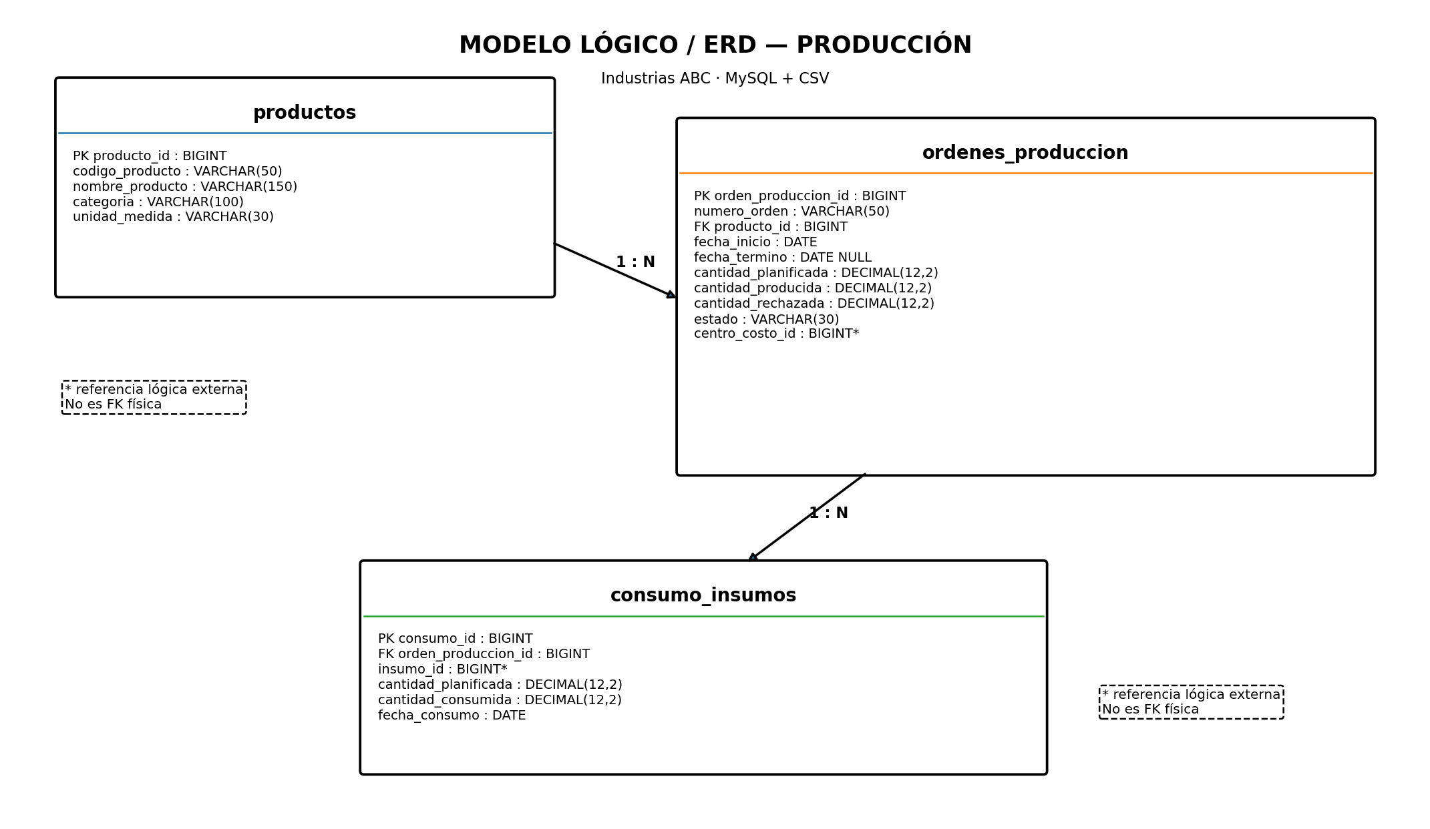

6. Restricciones y reglas de integridad
- Los identificadores primarios son únicos y no nulos.
- codigo_producto y numero_orden son únicos.
- Toda orden referencia un producto existente.
- Las cantidades no pueden ser negativas.
- cantidad_rechazada no puede superar cantidad_producida.
- fecha_termino no puede ser anterior a fecha_inicio.
- Todo consumo referencia una orden existente y conserva insumo_id como referencia lógica local homologable posteriormente con el catálogo empresarial de Insumos.
- No se crean FK físicas hacia Compras, Abastecimiento o Contabilidad; insumo_id y centro_costo_id no implican compartir identificadores físicos entre fuentes.
- Las FK internas Producto → Orden de Producción y Orden de Producción → Consumo de Insumos utilizarán ON DELETE RESTRICT y ON UPDATE RESTRICT para preservar trazabilidad operacional.
- El atributo estado de ordenes_produccion es obligatorio. Trabajo v2 e IDF v0.2 exigen el campo, pero no enumeran un dominio oficial de valores; dicho dominio deberá cerrarse y documentarse antes de implementar el CHECK correspondiente en schema.sql.
- La fecha de consumo deberá ser coherente con el período de ejecución de la orden. Al depender de datos de otra tabla, esta regla se comprobará en la implementación física mediante el mecanismo técnico que corresponda y en validaciones.sql.

7. Índices y unicidad previstos
Tabla | Índice | Tipo | Justificación
productos | codigo_producto | UNIQUE | Evitar duplicidad
ordenes_produccion | numero_orden | UNIQUE | Evitar duplicidad
ordenes_produccion | producto_id | INDEX | Consultas por producto
consumo_insumos | orden_produccion_id | INDEX | Consultas por orden
consumo_insumos | insumo_id | INDEX | Análisis por insumo
Nota de implementación: las restricciones UNIQUE sobre codigo_producto y numero_orden generan los índices de unicidad correspondientes; no deberán duplicarse con índices adicionales en schema.sql.

8. Normalización
productos concentra los atributos descriptivos; ordenes_produccion concentra planificación y ejecución; consumo_insumos concentra eventos de consumo. No se replica el catálogo de Insumos ni Centros de Costo dentro de Producción; se conservan insumo_id y centro_costo_id como referencias lógicas locales requeridas por la estructura oficial y homologables posteriormente.

9. Tratamiento MySQL + CSV
MySQL es el motor operacional y CSV actúa como fuente complementaria. Las cargas CSV deberán respetar la estructura lógica antes de incorporarse al sistema. La implementación física posterior deberá documentar qué información se recibe mediante CSV, su estructura de campos y su correspondencia con las tablas del modelo, sin alterar el alcance funcional aquí definido.

10. Independencia e integración futura
Sistema | Concepto | Tratamiento
Compras y Abastecimiento | Insumo | insumo_id como referencia lógica local; homologación posterior, sin FK ni ID físico compartido
Contabilidad | Centro de Costo | centro_costo_id como referencia lógica local; homologación posterior, sin FK ni ID físico compartido
La homologación con otros dominios se realizará posteriormente, sin compartir físicamente tablas ni asumir equivalencia directa entre los identificadores operacionales de cada fuente.

11. Trazabilidad documental
Documento base | Coherencia
Trabajo v2 Práctico Integrador | Mantiene las estructuras oficiales de Producción.
Brief de Arranque v0.2 | Mantiene Producción como MySQL + CSV.
IDF Producción v0.2 aprobado | Materializa entidades, atributos y reglas funcionales del dominio.
Modelo Conceptual v0.1 | Transforma sus relaciones y conceptos en estructuras lógicas.
Universo Empresarial Master v0.2 | Mantiene coherencia de Productos, Insumos y Centros de Costo.

12. Límite respecto de implementación física
Este documento define el diseño lógico. schema.sql, seed.sql y validaciones.sql corresponden a la etapa física posterior y deberán implementar y comprobar este modelo. Los detalles físicos no definidos por Trabajo v2 o IDF v0.2, como el dominio exacto de estado, deberán documentarse explícitamente al implementarse sin alterar la información mínima oficial.

13. Checklist de cumplimiento
☒ Deriva del Modelo Conceptual aprobado.
☒ Solo Producción.
☒ Tres tablas oficiales.
☒ PK y FK internas.
☒ Cardinalidades.
☒ Tipos MySQL.
☒ Restricciones y reglas.
☒ Índices y unicidad.
☒ Normalización.
☒ Referencias externas conservadas como campos lógicos locales, sin FK física ni IDs compartidos.
☒ MySQL + CSV.
☒ Trazabilidad documental.
☒ Sin DW, ETL, DAX ni dashboards.

14. Revisión
Campo | Resultado
Estado | Aprobado para implementación física / schema.sql.
Responsable | Joaquín Medina
Fecha | 26-08-2026
Siguiente entregable | schema.sql, seed.sql y validaciones.sql
Observación breve | Se mantienen las tres tablas y los campos mínimos oficiales. Las referencias a Insumo y Centro de Costo quedan documentadas como referencias lógicas locales; las FK físicas se limitan al dominio Producción.
INDUSTRIAS ABC | BUSINESS INTELLIGENCE

